**MESLEKİ TEKNİK ÖĞRETİM DAİRESİ 2024-2025 FAALİYET RAPORU**

**GENEL FAALİYETLER**

1. Ortaokul 8. Sınıflarda okuyan tüm öğrencilerin meslek lisesi tercihlerinin belirlenmesi ve alanlara yerleştirilmeleri için ortaokul rehber öğretmenlere yönelik kılavuz hazırlanmış ve eğitim verilmiştir. 2024-2025 Öğretim yılı için meslek liselerine yerleştirilen toplam öğrenci sayısı %2 artmıştır. Toplam öğrenci sayısına ( özel liseler de dahil) göre meslek eğitimine yönelen öğrenci oranı % 32,22 olmuştur. Bu oran özel liseler hariç %39.94 tür.
2. Meslek Liselerinde öğrenim görmek isteyen öğrencilerin başvuruları 20-25 Haziran 2024 tarihleri arasında alınmıştır. Meslek Liselerine talep her geçen yıl arttığı görülmektedir. 2024 yılı haziran başvurularında 1189 öğrenci başvuruda bulunmuş olup, kontenjanlar ölçüsünde yerleştirmeler yapılmıştır.

Haziran Ayında yapılan Meslek Liselerine Giriş yerleştirilmelerinde boş kalan kontenjanlara 309 öğrenci başvuru yapmış olup bunların 185’i tercihlerine göre istedikleri alanlara diploma derecesi üstünlüğüne göre yerleşmişlerdir.

1. Mesleki eğitim almak isteyen öğrenci taleplerini karşılamak adına en fazla Lefkoşa bölgesinde ihtiyaç olarak görülen yeni meslek lisesi Rauf Raif Dentaş Meslek Lisesi’nin inşaatı hızla başlatılıp tamamlanarak, yeni eğitim öğretim yılına öğrencileri ile başlaması sağlanmıştır. Ardından diğer meslek liselerinde olduğu gibi yaygın eğitim için Rauf Raif Denktaş Meslek Lisesi Yetişkin Eğitim Birimi de faaliyete geçirilmiş ve ilk kursiyerleri ile eğitime başlanmıştır.

|  |  |
| --- | --- |
|  |  |

1. Daire müdürlüğümüze bağlı meslek liselerimiz Dr.Fazıl Küçük Endüstri Meslek Lisesi, Atatürk Meslek Lisesi ve Karpaz Meslek Lisesi bina güçlendirme, bakım-onarım ve inşaat işlemlerine başlanmış ve devam ederken, diğer yandan İskele Ticaret Lisesi bina işleri tamamlanmış olup, Güzelyurt Meslek Lisesi yeni okul binası inşaatı tamamlanarak yeni eğitim öğretim yılına yeni okul binası büyesinde başlanmıştır.
2. Mesleki Teknik Öğretim Dairesi ve Genel Orta Öğretim Dairesine bağlı öğretmenlerin (520 müdür, müdür muavini, öğretmen) nakil işlemleri Haziran-Temmuz aylarında gerçekleştirilmiştir.
3. Mesleki Eğitim ve Yerli Ürünler Fuarı;

Geçen yıl ülkemizde ilki düzenlenen Mesleki Eğitim ve Yerli Ürünler Fuarı'nın bu yıl yine Mayıs ayında ikincisi gerçekleştirilmiştir.

Odalar, Birlikler, Dernek ve Kooperatifler gibi ülkenin önemli kurumlarının katılım ve işbirlikleri ile gerçekleşen fuarda Mesleki Teknik Öğretim Dairesi’ne bağlı bulunan Meslek Liseleri, Çıraklık Eğitim Merkezi, Yaşam Boyu Eğitim Merkezi ve Üniversitelerin yer aldığı fuarda çok sayıda etkinlik ve şovlar gerçekleştirilmiş, katılımcıların mesleki uzmanlık alanlarını tüm ülke çapında tanıtmaları ve gelecekte ilgili meslekleri yapmak isteyen tüm gençlerimize ilham vermesi amacıyla uzmanlar davet edilerek başarı öyküleri seminerleri gerçekleştirilmiştir. Ayrıca Moda Tasarımcısı Abdullah Öztoprak’ın önderliğinde gerçekleştirilen defilede Meslek Liselerimizin (Atatürk Meslek Lisesi, Gazimağusa Meslek Lisesi, Güzelyurt Meslek Lisesi, Karpaz Meslek Lisesi) Güzellik ve Saç Bakım Hizmetleri, Moda ve Tasarım Alanı öğretmen ve öğrencilerinin hazırladığı Moda ve Saç Show da ziyaretçi, öğrenci ve öğretmenler tarafından büyük ilgi görmüştür.

|  |
| --- |
|  |

1. Türk İş Birliği ve Koordinasyon Ajansı (TİKA) ile Kıbrıs Türk Mobilya Sanayicileri Derneği’nin destekleriyle daire müdürlüğümüze bağlı Haydarpaşa Ticaret Lisesi’nde bulunan 6 odalı ve 12 yataklı ugulama oteli hem öğrencilerimizin uygulama yapabileceği hem de halkımızın hizmet veren bir yer olmuştur.

|  |  |
| --- | --- |
|  |  |
|  |  |

1. Köy Kadın Kurs merkezlerinin daha etkili olabilmesi, ihtiyaçların temini için toplantılar yapılmış ve merkezlere ziyaretler gerçekleştirilmiştir. 74 Köyde Köy Kadın Kursu merkezleri faaliyet göstermektedir. Yıl sonu Köy Kadın kurs merkezi kursiyerleri tarafından gerçekleştirilen sergi açılışları yapılmıştır. Köy Kadın kursu merkezlerinin Yaşam Boyu Eğitim Merkezleri haline gelebilmesi için çalışmalar sürdürülmektedir.

|  |  |
| --- | --- |
|  | Fotoğraf açıklaması yok. |

1. Mesleki Teknik Öğretim Dairesi Teşkilat Yasası ile ilgili çalışmalar yürütülmekte, toplantılar gerçekleştirilmektedir. Son aşamasına gelinen yasa ile günümüzün koşullarında daha aktif daha dinamik bir teşkilat yasası hedeflenmiştir.

|  |  |
| --- | --- |
|  | Teşkilat Yasası Toplantısı |

1. Çevre ve Ekoloji bilinci üzerine okullarımız tarafından fidan ekimi, atık malzeme toplama, geri dönüşüm, yeşil şirketlerle işbirliği kapsamında çevresel faaliyetlerin gerçekleştirilmesi, SİTA İklim Zirvesi ve Yeşil Okul Projesine okullarımızın katılımı sağlanmıştır.

|  |  |
| --- | --- |
|  |  |
|  |  |

1. Öğrencilerimizi sadece mesleki alan eğitim almaları yönünde değil nitelik ve kabiliyetleri ile daha geniş perspektife sahip gençler olarak yetişmeleri amacıyla her zaman gerek sanatsal, gerek sportif, gerek bilimsel gerekse günümüz bilgi ve teknoloji çağının getirisi olan bilişim, robotik, teknolojik tüm etkinlik ve faaliyetlerde yer almaları, gezi ve gözlem yapmaları teşvik edilmiştir.

Geçen yıllarda olduğu gibi bu yıl da TEKNOFEST(Adana) , MEB Uluslararası Robot Yarışması (Erzurum) gibi ülke dışında yapılan etkinliklere okullarımızdan da katılımlar sağlanmış, bunun sonucu olarak da ülke çapında ise; üniversiteler ve gsm operatörleri tarafından gerçekleştirilen yarışmalarda “Bilişim ve Teknolojide Kız Çocukları (BİTEK)” Bilişim yarışmasında okullarımızdan birincilik ve burs ödülü, Avrupa Birliği tarafından desteklenen Bilimle Daha İleri You Tube Kanalı ve Kısa Video Yarışması Büyük Finali kapsamında yarışmaya katılan okullarımızdan ‘Mastitisli Sütün Ülke Ekonomisine Zararı’ adlı kısa bilim deney videosu ile birincilik ve büyük ödül elde edilmiş, yurt içi ve yurtdışındaki eğitim, antrenman ve müsabakalara katılımları desteklenmiş ve yine bu vesile ile Türkiye’de Bisiklet TT Yol Balkan şampiyonluğu, MEB tarafından bu yıl ülkemizde ilk kez düzenlenen Genç Kız Güreş müsabakalarında birincilik ve ikincilikler elde edilmiştir. Ayrıca Türkiye Aşçılar ve Şefler Federasyonu (TAŞFED) tarafından 22-25 Aralık tarihlerinde İstanbul’da düzenlenen Uluslararası İstanbul Gastronomi Festivali’ne katılan öğrencilerimiz tüm yarışma dallarında başarı sağlayarak iki altın, üç gümüş, bir de bronz madalya kazandılar. Bu yıl da Antalya’da gerçekleşecek Uluslararası Yemek Yarışması’na katılımları destenlenmiş olup yeni başarılar beklenmektedir. EU Codeweek Kodlama Haftası dolayısıyla Ekim ayı boyunca düzenlenen etkinlikler çerçevesinde okullarımızdan da katılarak eğitim alan öğrencilerimiz yüzey ve hava sıcaklık, nem, basınç ölçümlerine yönelik geliştirdikleri kodlama projelerini 24 Ekim tarihinde gerçekleşen Capstone Etkinliğinde sunum gerçekleştirerek sertifikalarını aldılar.

|  |  |
| --- | --- |
|  |  |
|  |  |

|  |  |
| --- | --- |
| 1. Gerek Meslek Liselerimiz ve gerekse de Çıraklık ve Yetişkin Eğitim Merkezlerimiz bünyesindeki Moda, Saç Bakım ve Güzellik Alanı öğretmen ve öğrencilerimiz pek çok okul dışı platformda da katkı koymuşlardır. Geçen yıl Türkiye Cumhuriyeti 100. yıl kutlamaları çerçevesinde TC Lefkoşa Büyükelçiliği himayelerinde, TC Kalkınma ve Ekonomik İşbirliği Ofisi (KEİ) destek ve katkılarıyla düzenlenen “Beylikten Cumhuriyete Anadolu Kıyafetleri Defilesi”nde Kıbrıslı güzellerimizin makyajları Atatürk Meslek Lisesi öğretmen ve öğrencilerimiz tarafından, saçları da Taner Akcan Çıraklık ve Yetişkin Eğitim Merkezi öğrencilerimiz tarafından yapılmıştır. |  |

1. Bu yıl da 7. si ülkemizde gerçekleştirilen, Türk Dili Konuşan Ülkeler İşbirliği Günü dolayısıyla, Uluslararası Türk Kültürü Teşkilatı (TÜRKSOY) ve Kıbrıs Türk Girişimci Kadınlar Derneği (GİKAD) işbirliği ile düzenlenen Türk Dünyası Etno-Moda Buluşması’nda mankenlerin saç ve makyajları Taner Akcan Çıraklık ve Yetişkin Eğitim Merkezi öğretmen ve öğrencilerimiz tarafından yapılmıştır.

|  |  |
| --- | --- |
|  |  |

1. Yine KKTC de bu yıl 3.sü düzenlenen KKTC Uluslararası Saç ve Güzellik Semineri için daire müdürlüğümüze bağlı meslek lisemiz ev sahipliği yapmışlardır
2. Sosyal Sorumluluk Projelerine duyarlı meslek liselerimiz çocuk, engelliler ve yaşlılar haftası, hayvan hakları vs. pek çok konuda farkındalık artırma ve katkı koyma amacıyla hizmetler vermişlerdir.

|  |  |
| --- | --- |
|  |  |

1. Sosyal paydaşlarımız olan Odalar, Dernek, Kulüp ve Birlikler ile biraraya gelerek Meslek eğitiminde mevcut ve yapılabilecek yeni işbirlikleri üzerinde çalışılmıştır.

|  |  |
| --- | --- |
| 1. Girne Liman Rotary Kulübü ve İstanbul Barbaros Metropolitan Rotary Kulübü tarafından Küresel Bağış Projesi kapsamında daire müdürlüğümüze bağlı okulumuz Karpaz Meslek Lisesi'nde Dil Laboratuvarı Kurulumu tamamlanmış ve açılışı gerçekleştirilmiştir. |  |

1. GİKAD (Girişimci Kadınlar Derneği), Karpaz Meslek Lisesi Uygulama Oteli'nin aktif hale getirilmesine yönelik projelerin hazırlanmasında ortak hareket etmek, bütçe ve kaynak yaratılması ve bunun sonrasında yapılacak çalışmalarla ilgili işbirliği protokolü imzalamışlardır.

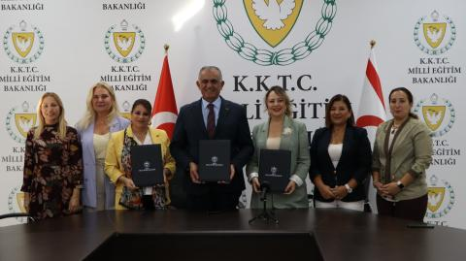

1. Dünyanın en büyük kadın sivil toplum kuruluşu Inner Wheel Kulübü'nün Girne temsilcisi yönetim kurulu üyeleri de gerçekleştirilebilecek işbirlikleri üzerinde görüşmeler devam etmektedir.

|  |
| --- |
|  |

1. 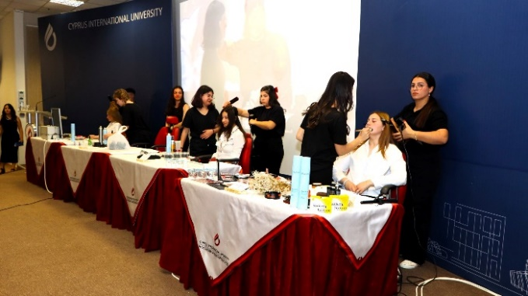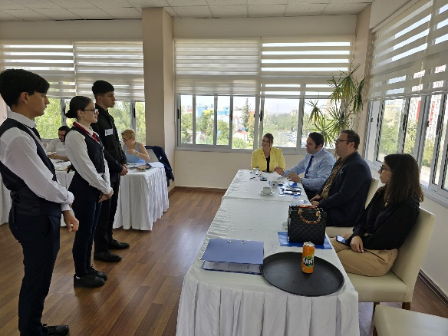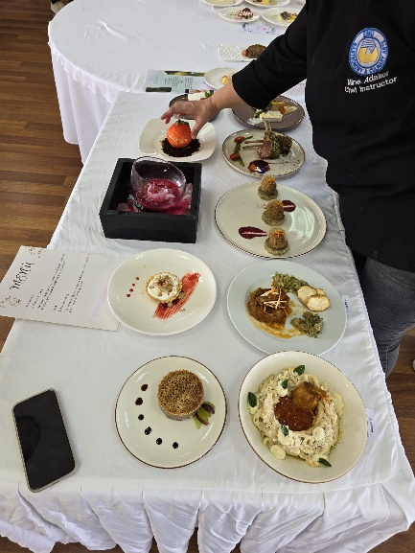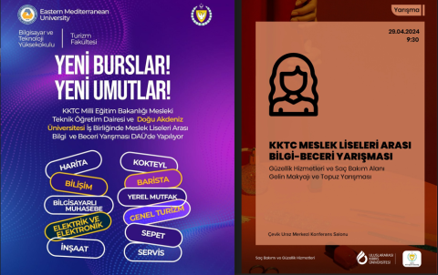Her yıl gerçekleştirdiğimiz Meslek Liseleri Arası Bilgi Beceri yarışmaları üniversitelerimizle işbirliği içerisinde son olarak DAÜ ‘de Bilişim, Kıbrıs Mutfağı, Servis, Kokteyl Hazırlama, Barista, Elektrik Kumanda, Elektrik Tesisat, Bilgisayarlı Muhasebe, İnşaat Teknolojisi, Genel Turizm alanlarında, UKÜ’de Güzellik ve Saç Bakım Alanında gerçekleştirilmiştir. Yarışmaya 300 öğrenci, 76 öğretmen ve 78 juri üyesi katılmıştır. Bu yıl düzenlenecek yarışmaların tüm meslek alanları (20 Alan) olarak hepsinde gerçekleştirilmesi için çalışmalar yürütmekteyiz.

|  |  |
| --- | --- |
|  |  |

1. Elektrik Müteahitler Birliği, Elektrik Mühendisleri Odası, Kıb-Tek ile biraraya gelerek “Yetki Belgesi” sınavını ortak yapma konusunda uzlaşarak kaynakları birleştirme kararı alınmıştır. Sınavlar gerçekleştirilmiştir. 227 öğrenci sınava katılmış ve Elektrik Müteahhitliği Yetki Belgesi (Full Wireman) Yetki Belgesi almaya hak kazanmıştır.

|  |  |
| --- | --- |
|  | Fotoğraf açıklaması yok. |

1. Meslek eğitiminde sektörle işbirliği yapılarak yeni alan açılımı, okul sektör işbirliği üzerine protokoller imzalanmıştır. Bunlar;

* Başbakan Yardımcılığı, Turizm, Kültür, Gençlik ve Çevre Bakanlığı bünyesindeki Otelcilik Turizm Eğitim Merkezi (OTEM) ve Lefkoşa Türk Belediyesi’ne bağlı Toplum Çalışmaları Şubesi ile "18 Yaş Üstü Özel Gereksinimli Bireylere Yönelik Mesleki Eğitim" iş birliği protokolü; 18 yaş üstü özel gereksinimli bireylerin bilişsel, sosyal ve duygusal gelişimlerini desteklemek, sosyal yaşama uyumlarına katkıda bulunmak, meslek edindirme kursları düzenleyerek meslek sahibi olmalarına ve kendilerine yeter hale gelmelerine katkı sağlamak amacıyla,

|  |  |
| --- | --- |
|  |  |

* 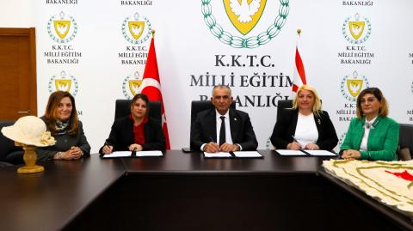Mehmetçik Büyükkonuk Belediyesi ile “Kuzey Kıbrıs’ta Keçeciliğin Yeniden Doğuşu” iş birliği protokolü; Kıbrıs'a özgü endemik bitkiler, desenler ve motifler kullanılarak ürün oluşturulması ve üretim yapacak olan gençlere ve kadınlara ekonomik kazanımlar sağlamak amacıyla,
* Gazimağusa Belediyesi ile işbirliği protokolü; Belediyesi sınırları içerisinde yer alan Meslek Liseleri’nin atölye uygulamalarından yararlanılarak, Belediye’nin sosyal sorumluluk projelerine okullar ve öğrenciler tarafından destek verilecek, uygulamalı eğitimlere katkıda bulunulması amacıyla,

|  |  |
| --- | --- |
| * Mağusa Bölgesi okullarımızdan Dr.Fazıl Küçük Endüstri Meslek Lisesi Metal Teknolojisi Alanı öğretmenlerimizin rehberliğinde öğrencilerimiz, Gazimağusa Belediyesi ile iş birliği kapsamında çöp tenekeleri ve konteyner altlıklarının üretimini gerçekleştirmişlerdir. |  |
|  | GİKAD (Girişimci Kadınlar Derneği) ile protokol; Karpaz Meslek Lisesi Uygulama Oteli'nin aktif hale getirilmesine yönelik projelerin hazırlanmasında ortak hareket etmek, bütçe ve kaynak yaratılması ve bunun sonrasında yapılacak çalışmalarla ilgili işbirliği yamak amacıyla, |

* "Gençlere Yatırım Geleceğe Yatırım" projesi kapsamında Mobilya alanında ihtiyaç duyulan teknik elemanları karşılamak amacıyla bu alanda eğitim görmek isteyen Meslek Lisesi öğrencilerimizin eğitimlerine katkıda bulunmak amacıyla Kıbrıs Türk Mobilya Sanayicileri Derneği arasında protokol,
* Shipyard Famagusta Ltd. ile protokol; Gemi bakım hizmetleri alanında eğitim programı oluşturmak, bu alanda eğitim alacak olan gençlere iş imkanları sunmak ve okullarla şirket arasında iletişim stratejisi kurmak amacıyla.

|  |  |
| --- | --- |
|  |  |

* Mesleki eğitim okul sektör işbirliği üzerine Meta Ayakkabı işletme sahibi Sayın Mehmet Meta ile geçmişten günümüze gelen ayakkabıcılık mesleği üzerine yapılabilecek işbirlikleri hakkında bilgi ve görüş alış verişinde bulunulmuştur.

|  |  |
| --- | --- |
|  | * Sivil Savunma Teşkilatı başkanlığı ile ortaklaşa yapılan kompozisyon, şiir okuma yarışmalarına katılım sağlanmıştır. |

1. Okullarımızın MEBBİS sistemine geçişi için çalışmalar sürdürülmektedir.
2. Daire müdürlüğümüze bağlı tüm meslek liseleri ziyaret edilerek tüm okullarımızdan idareci ve öğretmenlerle bir araya gelerek Eğitim Öğretim yılında hedefler, planlar, projeler, yaşanan sorunlar sıkıntılar ve çözümleri üzerine toplantılar gerçekleştirilmiştir.

|  |  |
| --- | --- |
|  |  |

1. 2024-2025 Öğretim yılı için 20 alanda ve 36 dalda program geliştirme çalışmaları öğrenim kazanımlarına göre tamamlanmış ve Talim Terbiye Dairesinin onayına sunulmuştur. İş Sağlığı ve Güvenliği, Girişimcilik, İş Organizasyonu ve Kalite Güvenve ve Mesleki Yabancı Dil derslerine yönelik öğretmen kılavuzları hazırlanmıştır. Tüm alanlarda mesleki yabancı dil kılavuz kitapları AB Dil yeterliliğine göre hazırlanmıştır.

|  |  |
| --- | --- |
|  |  |
|  | Curriculum Development in Vocational Education and Training Schools  Publication Reference:EuropeAid/140130/DH/SER/CY  Contract Number: Service Contract No. 2019/413-991  Health and Safety and Environmental protection  For VET schools |

1. Avrupa Birliği Mesleki Teknik Öğretim Okullarında Müfredat Geliştirme Teknik Yardım Projesi faaliyetlerinde özellikle de uzmanlarla yapılan çalıştaylarda okul idareci ve öğretmenlerimizin aktif katılımları sağlanmıştır. Örneğin; “Paydaşlar ve Kilit Oyuncularla İstişare Çalıştayı” ile Mesleki Teknik Öğretim okullarında uygulanan, yenilenmiş Ulusal Mesleki Standartlarına (UMS) dayalı eğitim müfredatının hazırlanmasını ve revize edilmesini, yaygın bilgi, beceri ve yeterliliklerinin ve istihdam edilebilirliklerinin öğretilmesini, eğitim programlarının büyümekte olan pazarlarla ihtiyaçlarının daha iyi bir şekilde anlaşılmasını kanıtlayarak desteklenmesi amacıyla yapılan anket, saha çalışması ve araştırmalardan elde edilen değerlendirmelerin tüm taraflara eş zamanlı aktarımı gerçekleşti. Yine AB Program Geliştirme çalışmaları kapsamında “AB Validasyon Çalıştayı” ile; alan uzmanları ve meslek lisesi öğretmenlerimiz bir araya gelerek müdürlüğümüze bağlı meslek liselerimizde geliştirilen eğitim programlarının (müfredat, eğitim materyalleri, modüller, çerçeveler vs.) değerlendirildi.

**MESLEKİ YETERLİLİK SİSTEMİ İLE İLGİLİ FAALİYETLER**

1. Ustalık, Kalfalık Belgeleri Ve Mesleki Sertifikaların Verilme Usul Ve Esasları hakkında Bilgilendirme Toplantısı yapıldı. Nisan ayında ,YÖDAK Temsilcisi; Doğu Akdeniz Üniversitesi, Kıbrıs Amerikan Üniversitesi, Yakın Doğu Üniversitesi temsilcileri; MEB Yüksek Öğrenim ve Dış İlişkiler Dairesi Temsilcisileri ile katılımıyla kalfalık ve ustalık belgeleri ile mesleki sertifikaların tanımı, önemi ve verilme usulü konularında yapılan toplantı ile mesleki eğitimin kalitesini artırma ve iş gücü piyasasının ihtiyaçlarına uygun nitelikli eleman yetiştirme hedeflerine katkıda bulunması amaçlanmıştır.

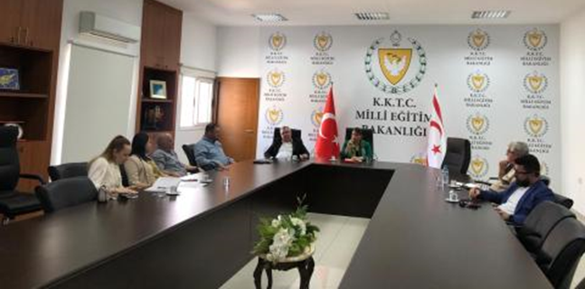

1. Mesleki Yeterlilik Yasası Genel Kurul ve Yürütme Kurulu toplantıları devam etmekte, sertifikasyon sistemi ile ilgili yapının kurulması ve paydaşlarla birlikte görev tanımları yapılmıştır.
2. Çıraklık ve Mesleki Eğitim Kurul Toplantıları yürütülmeye devam etmektedir. Toplantılarda yeni kapsama alınacak meslek dalları ve güncelliğini yitirmiş meslek dalları ile ilgili bilgilendirme, Kalfalık düzeyi olan meslek dallarında yeni hazırlanan kalfalık düzeyleri hakkında bilgilendirme, Güzellik ve Saç Bakım Hizmetleri alanındaki meslek dallarının sınav geçişleri ile ilgili bilgilendirme, Milli Eğitim Bakanlığı ile Çalışma ve Sosyal Güvenlik Bakanlığı arasında imzalanacak protokol ve ISCO 88 Meslek Kodları hakkında bilgilendirme yapılarak tüzükler hakkında görüş alışverişinde bulunulmaktadır.

|  |
| --- |
|  |

1. Meslek Standartları Geliştirme çalışmaları sürdürülmüştür. Meslek Standartları Komitesi tarafından Dönerci/Kebabcı, Asansör Bakım Elemanlığı, Yardımcı Öğretmen, Web ve Çoklu Ortam Geliştirici, Yazılım geliştici, Temel el İşlemleri Elemanlığı meslek standartları tamamlanmış olup onay için Sektör Komitelerinin görüşlerine sunulmuştur. Sektör Komitelerinin onayı ile Yürütme Kurulu onayı tamamlanmış ve ulusal meslek standardı olarak kabul edilmiştir.
2. Odaların etkinliğinin artırılması için meslek standartları geliştirme uzmanı eğitimi, meslek kursları duyurularının odalar üzerinden de yapılması kararları alınmış ve çalışmalar sürdürülmektedir.
3. Mesleki Yeterlilik Yasası, Ulusal Yeterlilik Yasası’na dönüştürülerek YÖDAK ile çalışmalar tamamlanarak taslak yasa çalışması tamamlanmış ilgili kurumlara gönderilmeye hazır hale getirilmiştir.
4. YÖDAK ziyaret edilerek yasa gereği YÖDAK’ın sorumluluğunda olan seviye 5,6,7,8 yeterlilik çerçevesi için bilgilendirme yapılmıştır.
5. 2020 yılında geçen Mesleki Yeterlilik Yasası uygulamalarda yaşanan sıkıntılar dolayısıyla revize edilmesi ihtiyacı doğmuş ve YÖDAK ile birlikte yapılan revize çalışmaları tamamlanmıştır. Tamamlanan çalışmalar neticesinde gerekli mevzuat ve savcılık işlemleri yapılarak meclise sunulacaktır.
6. Sertifikalı Meslek Edindirme Kursları devam etmektedir. Yetişkin Eğitim Merkezi haline getirilen ve kurs eğitimleri devam eden meslek liselerimize ek olarak Lefkoşa bölgesindeki yeni okulumuz Rauf Raif Denktaş Meslek Lisesi içerisinde de Yetişkin Eğitim Birimi faaliyete geçirilmiştir.

|  |
| --- |
|  |

1. Meslek Liselerimizde Yaygın Eğitimin yanısıra GİKAD, 4K Kooperatifi ve diğer kurum ve kuruluşlarla işbirliği içerisinde kurslar gerçekleştirilmiştir.
2. Tarım ve Doğal Kaynaklar Bakanlığı Tarım Dairesi Müdürlüğü, Büyükkonuk’ ta Esnaf, Zanaatkar ve Üreticiler Kooperatifi iş birliği ile “Aşıcılık ve Budamacılık” kursları gerçekleştirilmiştir.

|  |
| --- |
|  |

1. Toplamda 20 alan için Meslek Edindirme Kurslarımız devam etmekte ve sosyal medya ve web sitesi tanıtımları yapılmaktadır.

**ÇIRAKLIK/KALFALIK/USTALIK İŞLEMLERİ**

* + - 1. Gazimağusa Belediyesi, Kıbrıs Türk Esnaf ve Zanaatkarlar Odası ile işbirliği protokolü imzalayarak Gazimağusa Bölgesi için Maraş_MAGEM ‘de Gazimağusa Çıraklık Merkezi açılmış ve şuan 88 çırak öğrenci ile eğitimlere devam etmektedir. Kıbrıs Türk Esnaf ve Zanaatkarlar Odası ile işbirliği protokolü çerçevesinde devam eden Taner Akcan Çıraklık ve Yetişkin Eğitim Merkezi’nde ise 462 çırak öğrenci ve 45 yetişkin öğrenci ile eğitimler devam etmektedir.

1. Ustalık ve Kalfalık Belgesi olmayanlara Çalışma Dairesi tarafından ÇALIŞMA İZNİ verilebilmesi için toplam 573 kişiye belgelerine göre ön çalışma ve çalışma izni uygunluk yazısı verilmiştir. Başvurular devam etmektedir.
2. Ustalık sınavları iş yerleri ve okul atölyelerinden oluşan sınav merkezlerinde 45 farklı dalda yapılmıştır. Yapılan sınavlar sonucunda 314 kişiye Ustalık Belgesi verilmiştir. Ustalık sınavları sektör temsilcileri ile birlikte yapılmaktadır.
3. 53 kişiye Öğretici Ustalık belgesi verilmiştir. Öğretici Ustalık Belgesi 60 saat olup her alanda ustalarımızın gerek çırak gerekse meslek lisesi öğrencisi alması durumunda,eğitimlerinden sorumlu oldukları bireylerin gelişimlerini desteklemeleri ve daha nitelikli bir insan kaynağı oluşturmaları için gerekli bilgi, becerileri ve tutumları kazandırmayı amaçlar. (*Eğitici Ustalığa Giriş, Öğrenme Psikolojisi, İşyeri Psikolojisi, Ölçme Değerlendirme, Müşteri İlişkileri, İş Kalitesi ve Maliyet İlişkisi, Meslek Analizi, Meslek Standartları, Öğretim Programları derslerini içermektedir. )*

|  |
| --- |
|  |

1. 155 kişiye yapılan sınavlar sonucunda Kalfalık Belgesi düzenlenmiştir.
2. 72 kişinin denklik belgesi işlemleri yapılmıştır. Denklik işlemleri yurtdışından gelen kişilerin sahip olduğu belgelerin, ülkemizde neye denk geldiğini Talim ve Terbiye Dairesinin görüşlerinin de alınarak belirleme işlemidir.

**TANITIM FAALİYETLERİ**

1. BRTK işbirliği ile gerçekleştirilen “Meslek Yolunda” isimli program ile meslek liselerimiz ve eğitimi verilen meslek alanlarımızın tanıtımlarına yönelik program çekimleri tamamlanmış ve yayınlanmıştır. Toplamda 31 dal çekimi gerçekleştirilmiştir.
2. Mesleki Teknik Öğretim Dairesi Müdürlüğü faaliyetlerimiz, meslek liselerimiz, liselerimizde eğitim, nitelikli kalifiye iş gücünün önemi ve ülkemize katkılarına yönelik TV programlarına katılmakta ve bilgi paylaşımlarında bulunmaktayız.
3. Meslek Edindirme Kurslarımızın sosyal medya tanıtımları aktif olarak devam ettirilmektedir.

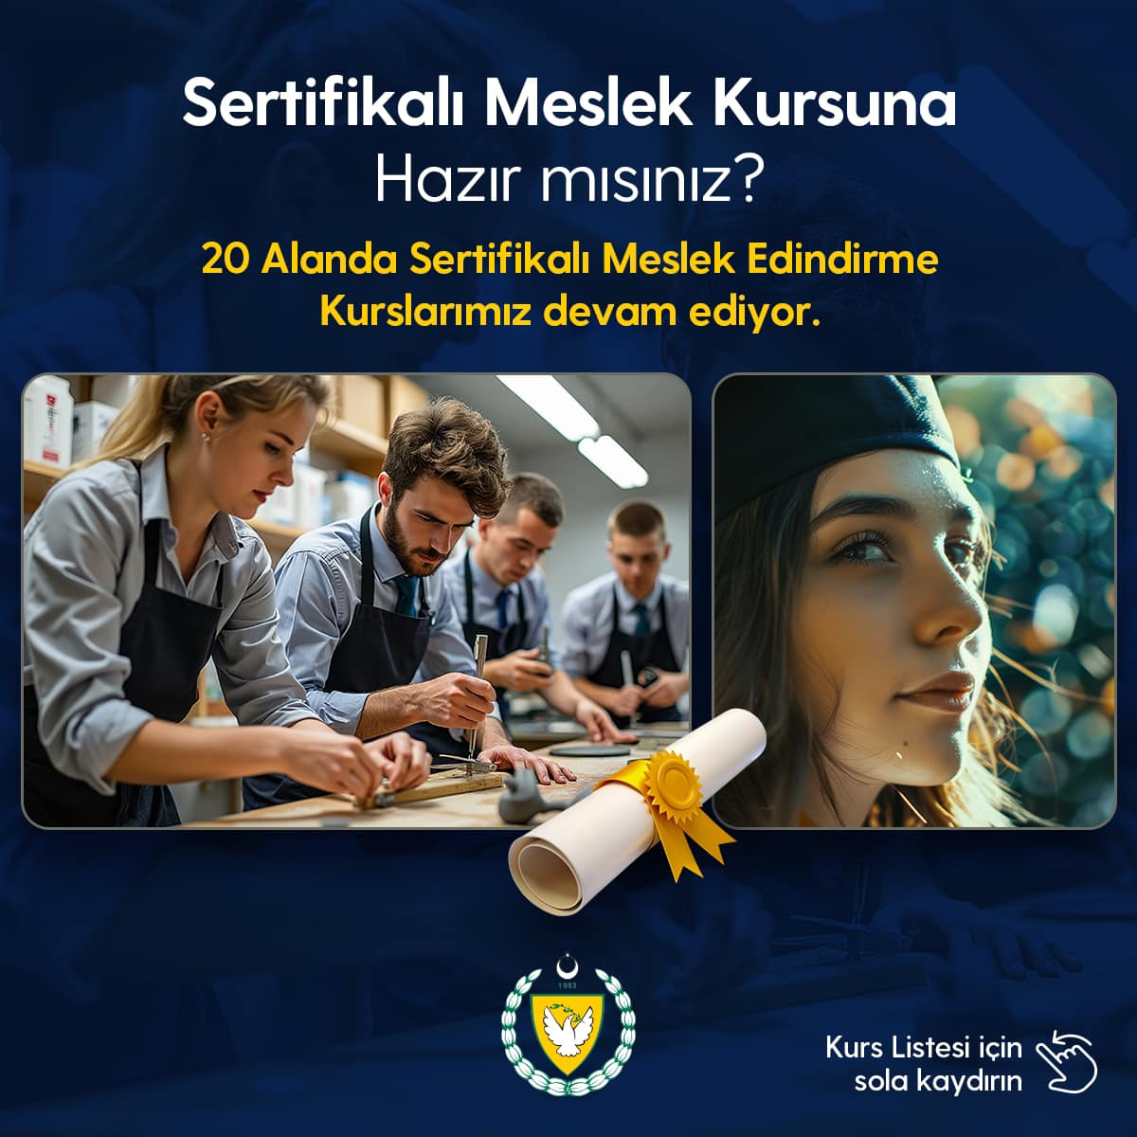

1. Özel sektör ve mesleki eğitim ile ilgili özellikle gençlerimize yönelik bilgi paylaşımı amacıyla Girişimci Kadınlar Derneği genç üyeleri ile röportaj gerçekleştirilmiştir.

|  |
| --- |
|  |

1. BRTK işbirliklerinin devamı için BRTK müdürü Meryem Özkurt ile görüşmeler gerçekleştirilmiştir. MEB Eğitim Kültür TV ve BRTK işbirliği ile bu yıl da alan tanıtımları, sektörde başarılı iş insanı ve işletmeler (HASDER (Halk Sanatları Vakfı/Derneği) Yöneticisi Hasan Çağlıoğlu, Cyprus Bronze Age Art Direktörü Mehmet Piro, Lapita Otel Direktörü ve Kıbrıs Türk Otelciler Birliği Asbaşkanı Fethi Özboğaç, Emine Sönmez Muhasebe Bürosu, Modacı Abdullah Öztoprak, Güzellik Uzmanı Meryem Öztürk, Grand Pasha Hotel İK Müdürü Demet Ayas, Beşok Garaj sahibi Özgür Beşok vb.) ile görüşülerek tanıtım çekimleri devam etmekte ve her cumartesi saat 10:00'da BRT2'de, her pazar saat 14:00'da BRT1'de yayınlanmaktadır.

|  |
| --- |
|  |

|  |  |
| --- | --- |
|  |  |
|  |  |

**TÜRKİYE CUMHURİYETİ İŞBİRLİĞİ VE PROJELERİ**

**MESLEKİ TEKNİK ÖĞRETİM DAİRESİ 2024-2025 FAALİYET RAPORU**

**Açık Öğretim Okulları**

* + - 1. Türkiye Cumhuriyeti Milli Eğitim Bakanlığı Açık Öğretim Kurumları işlemleri Dairemiz tarafından ve KKTC İrtibat Bürosu olarak çalışmalarını sürdürmektedir. Açık Öğretim Kurumları KKTC İrtibat Bürosu tarafından;

Yapılan İşlemler,

* + - Öğrenci kayıt yenileme,
    - Yeni kayıt,
    - Öğrencilerin seçtiği ders kitaplarının dağıtımı (Bakanlığımız Levazım Ambarı tarafından),
    - Öğrencilere rehberlik hizmeti,
    - Sınavların organizasyonu

2024 yılı Ocak kayıt döneminde Açık Öğretim lisesine 56, Açık öğretim Ortoakuluna 26,

2024-2025 öğretim yılı Eylül kayıt dönemi için 176, Açık öğretim Ortoakuluna 42, Açık Öğretim İmam Hatip Lisesine 8 öğrencinin kaydı yapılmıştır.

Ocak 2023 te açılışı yapılan Lefkoşa E-Sınav merkezi Mart 2024 sınav döneminde faliyete geçmiş olup Açık Öğretim Okulları öğrencilerinin tüm sınavları yapılmaktadır.

* + - 1. Güncellenen programlarımıza göre kullanılacak olan EBA kitapları TC tarafından gönderilmiştir.
      2. Kardeş Okul Projeleri imzalanmış ve karşılıklı ziyaretler başlatılmıştır. Dr. Oktay Duran Mesleki ve Teknik Anadolu Lisesi okul müdürü ve matbaa atölye şefi kardeş okulu olan Atatürk Meslek Lisesi’ni ziyaret etmiştir.
      3. RRDML için donanım TC bütçesinden karşılanmıştır.
      4. II. Mesleki Eğitim Fuarı için KEİ ofisinden destek sağlanmıştır.
      5. TC Mesleki Teknik Genel Müdürlüğü ile atölye donanımları, iş başı öğretmen eğitimleri, ortak projeler geliştirme faaliyetleri devam ediyor.
      6. Meslek Kurslarının düzenlenmesi, okul araç gereç ihtiyaçları, kardeş okul ziyaretleri konusunda KEİ ofisi tarafından destek sağlanmaktadır.

**İSTAİTİSTİKİ BİLGİLER**

**Bölgelere göre öğrenci sayıları;**

**2. Yıllara göre öğretmen sayıları**

**3. Öğretmen/Öğrenci Oranları**

|  |  |  |  |  |  |  |  |  |
| --- | --- | --- | --- | --- | --- | --- | --- | --- |
| **Meslek Liseleri Yıllara Göre Eğitim Kadrosu / Öğrenci Oranı** | | | | | | | | |
| **Öğretim Yılı** | **2018-2019** | **2019-2020** | **2020-2021** | **2021-2022** | **2022-2023** | **2023-2024** | **2024-2025** |
| Öğretmen Sayısı | 575 | 541 | 682 | 671 | 709 | 734 | 706 |
| Öğrenci Sayısı | 3338 | 3377 | 3678 | 3814 | 3865 | 3894 | 3986 |
| Öğretmen / Öğrenci Oranı | 5,81 | 6,24 | 5,39 | 5,68 | 5,45 | 5,31 | 5,65 |

**4. Öğrenci Artış Oranları**

|  |  |  |  |  |  |  |  |  |
| --- | --- | --- | --- | --- | --- | --- | --- | --- |
| **Meslek Liseleri Yıllara Göre Toplam Öğrenci Sayılarına Göre Artış Miktarları (Çırak Öğrenci Sayıları Dahil)** | | | | | | | | |
| Öğretim Yılı | 2018-2019 | 2019-2020 | 2020-2021 | 2021-2022 | 2022-2023 | 2023-2024 | 2024-2025 |
| Öğrenci Sayısı | 3657 | 3697 | 3952 | 4096 | 4159 | 4298 | 4529 |
| Değişim Oranı (%) | 0% | 1,10% | 8,00% | 11,51% | 13,05% | 16,39% | 21,76% |

**5. Meslek Liselerinin Devlet Okullarına Göre Oranı**

|  |  |  |  |  |  |  |
| --- | --- | --- | --- | --- | --- | --- |
|  | Genel Liseler | | Meslek Lisesi Öğrenci Sayıları | Toplam Lise | Meslek Lisesi / Devlet Liseleri Oranı | Meslek Lisesi / Toplam Lise |
|  | | (Devlet + Özel Okullar) | (%) | (%) |
| Devlet Okulları | Özel Okul |  |  |  |
| 2019-2020 | 7814 | 1866 | 3377 | 13057 | 43,22 | 25,86 |
| 2020-2021 | 8452 | 1982 | 3678 | 14112 | 43,52 | 26,06 |
| 2021-2022 | 9239 | 2088 | 3814 | 15141 | 41,28 | 25,19 |
| 2022-2023 | 9384 | 2237 | 3865 | 15486 | 41,19 | 24,96 |
| 2023-2024 | 9749 | 2338 | 3894 | 15981 | 39,94 | 24,37 |

1. **Alanlara Göre Öğrenci Sayıları**